Атаманчук Н.М., Яланська С.П. Інноваційний освітній простір ЗВО: науково-практичний досвід. Scientific Collection «InterConf», (101): with the Proceedings of the 11th International Scientific and Practical Conference «Scientific Research in XXI Century» (March 6-8, 2022). Ottawa, Canada: Methuen Publishing House, 2022. 187-191.

Атаманчук Ніна Михайлівна
Кандидат психологічних наук, доцент, доцент кафедри психології та педагогіки
Національний університет «Полтавська політехніка
імені Юрія Кондратюка», Україна

Яланська Світлана Павлівна
доктор психологічних наук, професор, завідувач кафедри
психології та педагогіки
Національний університет «Полтавська політехніка
імені Юрія Кондратюка», Україна

ІННОВАЦІЙНИЙ ОСВІТНІЙ ПРОСТІР ЗВО: НАУКОВО-ПРАКТИЧНИЙ ДОСВІД
Виходячи з тенденцій європейської і світової системи вищої освіти, реалізуючи перетворюючу місію вищої освіти, професорсько-викладацький колектив кафедри психології та педагогіки Національного університету «Полтавська політехніка імені Юрія Кондратюка» свою діяльність спрямовує на активізацію студентської науково-практичної діяльності та поглиблення її взаємодії з навчальним процесом, формування у студентів спеціальностей 053 «Психологія» та 012 «Дошкільна освіта» здатності сприймати і впроваджувати інновації, працювати у багатофункціональному інформаційно технологічному середовищі, підвищувати професійну компетентність, розвивати мотивацію до самоосвітньої діяльності.
Викладачами кафедри враховується студентоцентрований підхід під час формування, розвитку загальних та фахових компетентностей. Створюються психолого-педагогічні умови для саморозвитку та самореалізації кожного здобувача вищої освіти. У межах лабораторії психодіагностики та корекційно-розвивальної роботи кафедри психології та педагогіки Національного університету «Полтавська політехніка імені Юрія Кондратюка» функціонує наукова студія «Шлях до успіху», яка сприяє формуванню наукового світогляду, реалізації здорового способу життя, розвитку творчого потенціалу, становленню гармонійно розвинутої особистості кожного учасника освітнього процесу.
Діяльність наукової студії «Шлях до успіху» спрямовано на:
– розбудову освітнього процесу на базі європейської моделі органічного поєднання навчальної та наукової діяльності за принципом «досліджуючи-навчаю»;
– через проведення і поширення сучасного контенту про студентську діяльність популяризувати психолого-педагогічну науку серед молоді;
– створення інноваційного середовища для розвитку креативної студентської молоді;
– формування у студентів світогляду щодо навчання впродовж життя «Life-long learning»;
– сприяння навчанню студентів методикам й засобам самостійного вирішення наукових і практичних задач, цільова підготовка студентів для подальшого становлення як висококваліфікованого фахівця;
– залучення молоді до заходів, які проводяться молодіжними громадськими організаціями м. Полтави та Полтавської області;
– залучення студентів до міжнародного наукового співробітництва через їх участь у заходах з іноземними науковцями.
Форми проведення засідань психологічної студії «Шлях до успіху»: підготовка, заслуховування й обговорення доповідей, перегляд відео ресурсів, аналіз новинок психологічної, педагогічної літератури, розв'язання теоретичних, практичних психолого-педагогічних завдань, проведення тематичних засідань тощо.
У межах діяльності психологічної студії студенти розвивають здатність планувати, організовувати, здійснювати і презентувати науково-практичні дослідження в галузі психології та педагогіки, а саме: ефективно й компетентно беруть участь у різних формах наукової комунікації (конференції, круглі столи, дискусії, наукові публікації); формують нові знання, ідеї, концепції.
Під час відкритих засідань психологічної студії є можливість активного комунікативного обміну щодо актуальних тем обраних здобувачами вищої освіти, розвитку лідерських якостей, емоційного інтелекту, креативності. Студентська молодь охоче обмінюється думками щодо необхідності сучасних науково-практичних досліджень з психологічного-педагогічних напрямків, плідної співпраці та неодмінного успіху на шляху в науковий простір (див. рис.1-4).
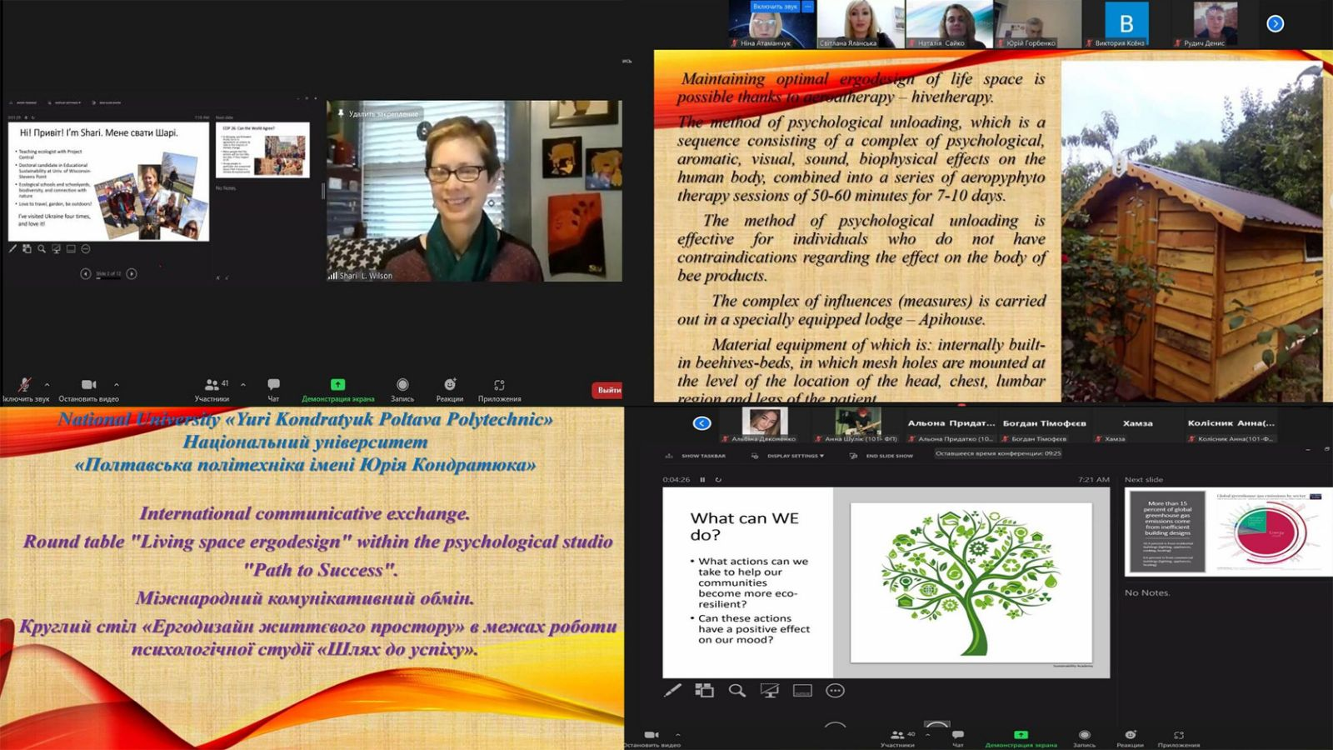
Рис.3. Засідання психологічної студії «Шлях до успіху» –
міжнародний комунікативний обмін – круглий стілу на тему «Ергодизайн життєвого простору», присвячено 203-річчю Національного університету «Полтавська політехніка імені Юрія Кондратюка» (18.11.2021 р.)

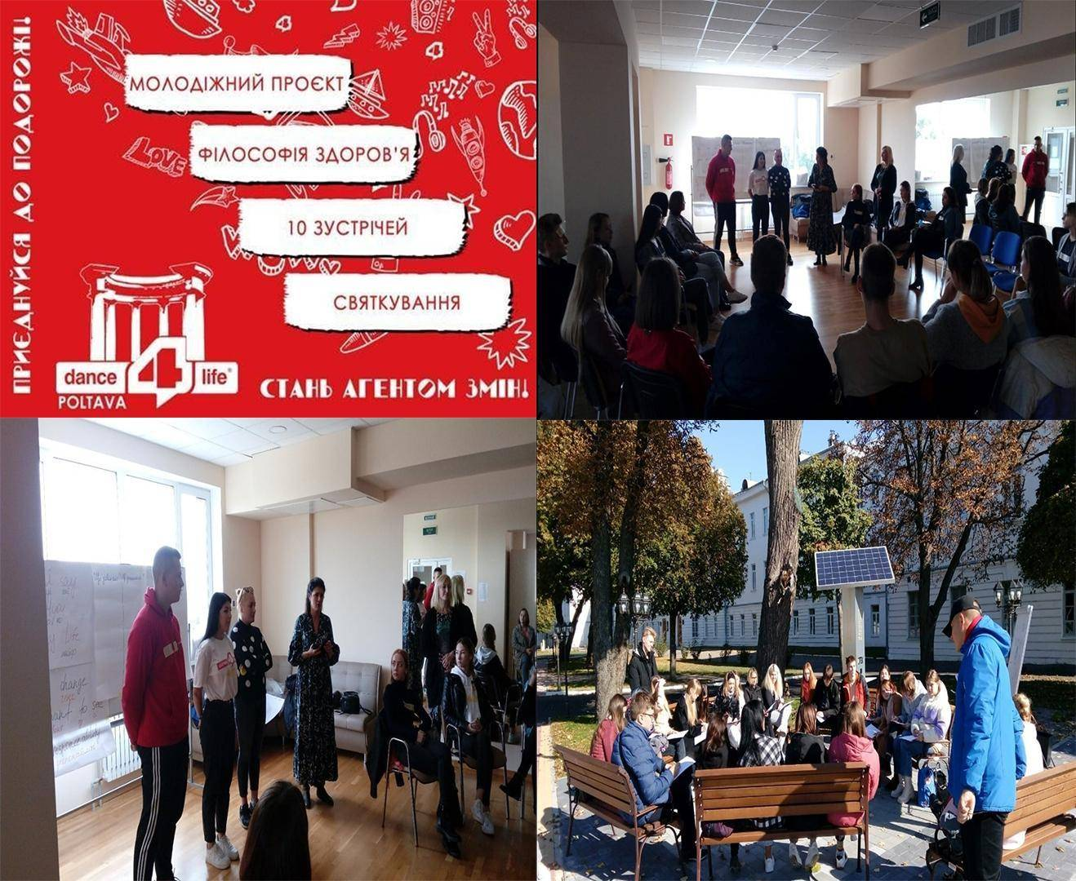
Рис.2. Засідання психологічної студії «Шлях до успіху» – реалізація програми «Journey4Life» в рамках проєкту Міжнародного благодійного фонду «СНІД ФОНД Схід-Захід» «Journey 4 Rights and Gerder equality» («Подорож заради прав та гендерної рівності») – 24.11.21 р.

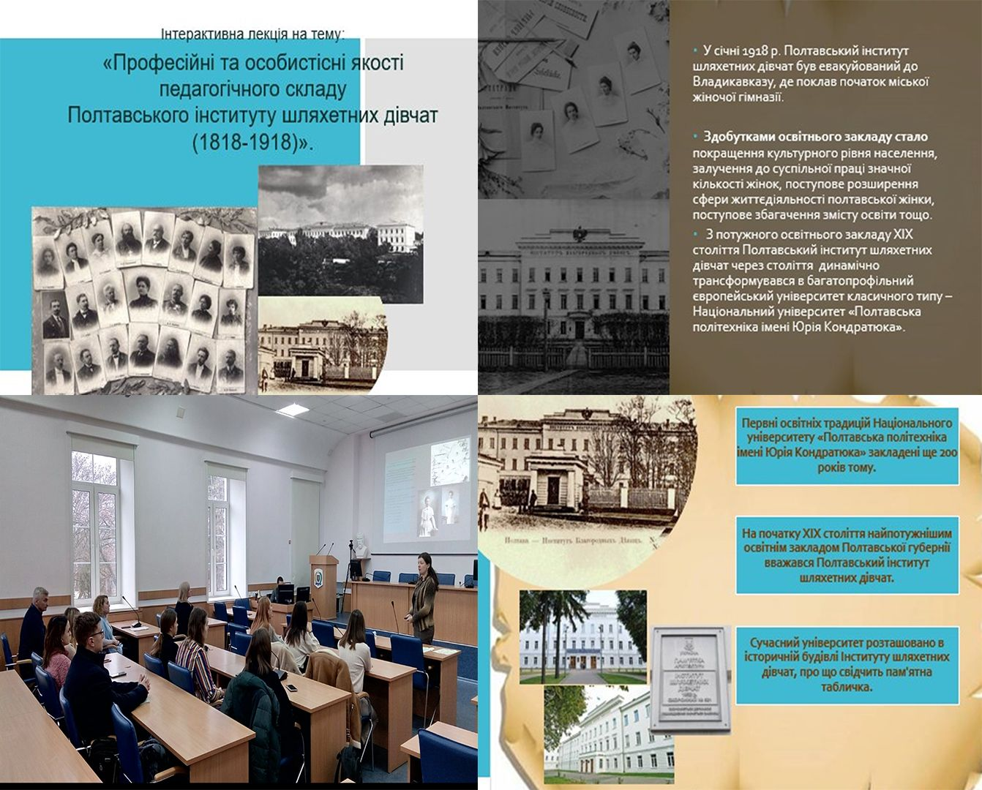
Рис.3. Засідання психологічної студії «Шлях до успіху» – інтерактивна лекція «Професійні та особистісні якості педагогічного складу Полтавського інституту шляхетних дівчат (1818-1918)», присвячена 203-річчю Національного університету «Полтавська політехніка імені Юрія Кондратюка» (16.12.2021 р.)

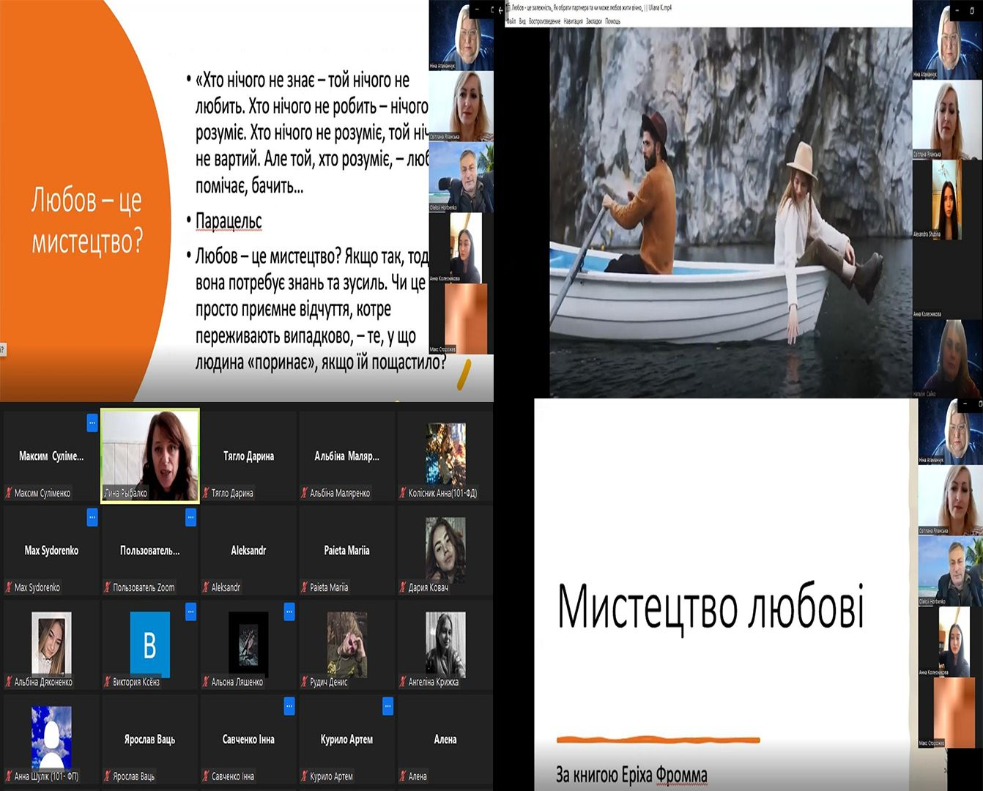
Рис.4. Відкрите засідання психологічної студії «Шлях до успіху» на тему «Психологія любові» (14.02.2022 р.)

Усі бажаючі здобувачі вищої освіти можуть виявити себе у царині психології та педагогіки долучившись до психологічної студії з обговоренням результатів наукової діяльності та перспектив подальшої роботи. Систематичне проведення засідань психологічної студії «Шлях до успіху» є дієвим стимулом для виявлення та розвитку талантів серед студентської молоді.

